КЫРГЫЗСКИЙ ЭКОНОМИЧЕСКИЙ УНИВЕРСИТЕТ ИМЕНИ МУСЫ РЫСКУЛБЕКОВА

Кафедра: «Философия и социально-гуманитарные науки»

6 мая 2020 года провела, межвузовскую конференцию, посвященную

75-летию Победы в Великой Отечественной войне в режиме Zoom.

Предлагаемые проблемы для рассмотрения на онлайн конференции:
Великая Отечественная война как исторический феномен.

Целью конференции является обсуждение широкого круга вопросов, касающихся истории Второй мировой и Великой Отечественной войн, сохранения исторической памяти о войне, обсуждение роли СССР (в частности Кыргызстан) в Победе над фашизмом.
В конференции приняли участие студенты, профессорско-преподавательский состав КЭУ им. М.Рыскулбекова и гости в количестве 42 человек
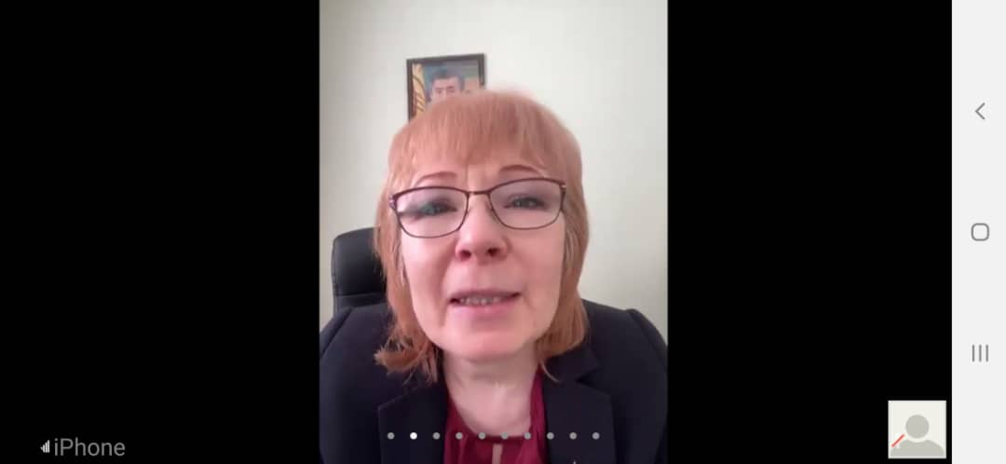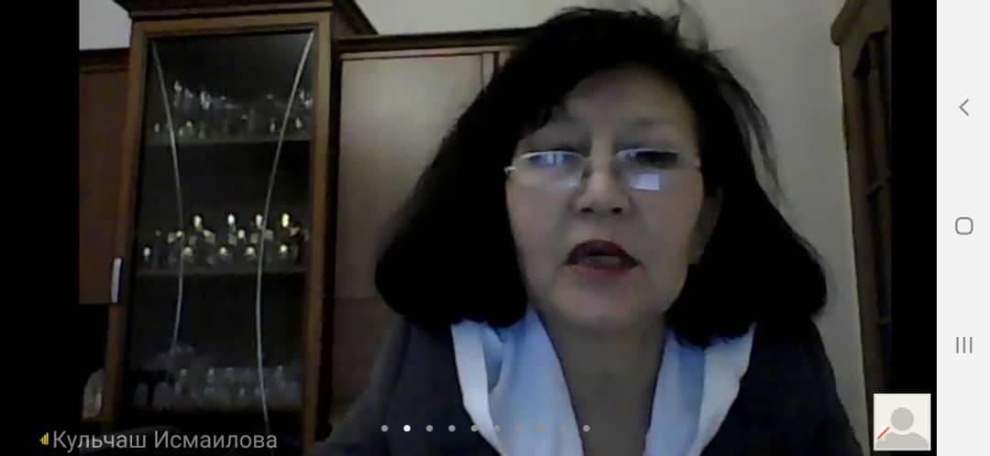 Модератором онлайн конференции, доцентом кафедры «ФиСГН» Исмаиловой Кульчаш Киясовны были показаны слайд-шоу , посвященный 75-летию Победы в Великой Отечественной войне .
Почетными гостями были Депутат Жогорку Кенеша Кыргызской Республики член комитета по образованию и здравоохранению Строкова Евгения Григорьевна, выступившая с чувственной, пламенной речью к участникам конференции посвященной,75-летия Великой победы в Великой Отечественной войне, рекомендовала просмотр военных фильмов; из-за ситуации с распространением корона вирусной инфекции парад в честь 75-летия Победы и шествие Бессмертного полка перенесён, Евгения Григорьевна предложила поддержать акцию, организаторами которой являются общественные организации и объединения ветеранов ВОВ и Афганистана «Свеча в окне», и 9 мая 2020 года в 21.00 зажечь в окнах свечи памяти в честь тех, кто воевал и отдал жизнь за родину.
С приветственным словом к участникам конференции выступила проректор по науке и государственному языку к.э.н. проф. Супаева Гульназ Тынаевна.
Также прозвучали доклады зав каф «ФиСГН» Джунушалиевой Г.Д. «Проблемы фальсификации итогов Великой Отечественной войны»; к.и.н. доцентом КРСУ Эшимбековой Н. С. «Проблемы сакрализации героического прошлого»; студентами Асылбековой Алины - ФКу-3-19 «ВОВ: первые минуты, часы, дни», Муралиевой Мираиды -УБ 1-18 «Кыргызстан в годы ВОВ».
В заключении участники конференции, считают, что нужно помнить героизм и мужество наших отцов и дедов, бороться с проблемами фальсификации итогов Великой Отечественной войны, не переписывать истину истории; поддержали акцию «Свеча в окне», и от всего сердца выразили глубокую благодарность дорогим ветеранам, что не знали страданий, боли, ужаса громыхании войны, помнить их героический подвиг , отвагу. Низкий поклон до самой земли ВСЕМ ГЕРОЯМ ВОЙНЫ.
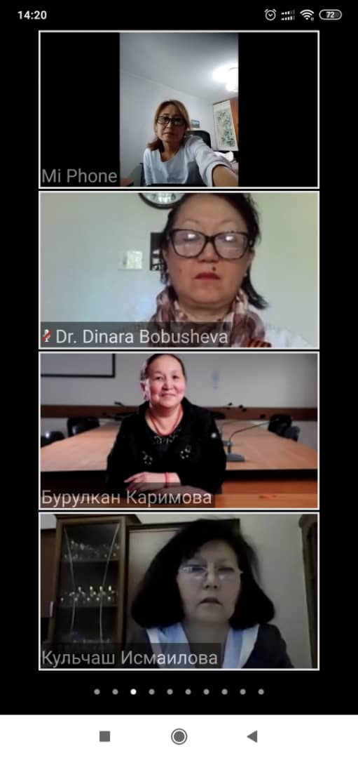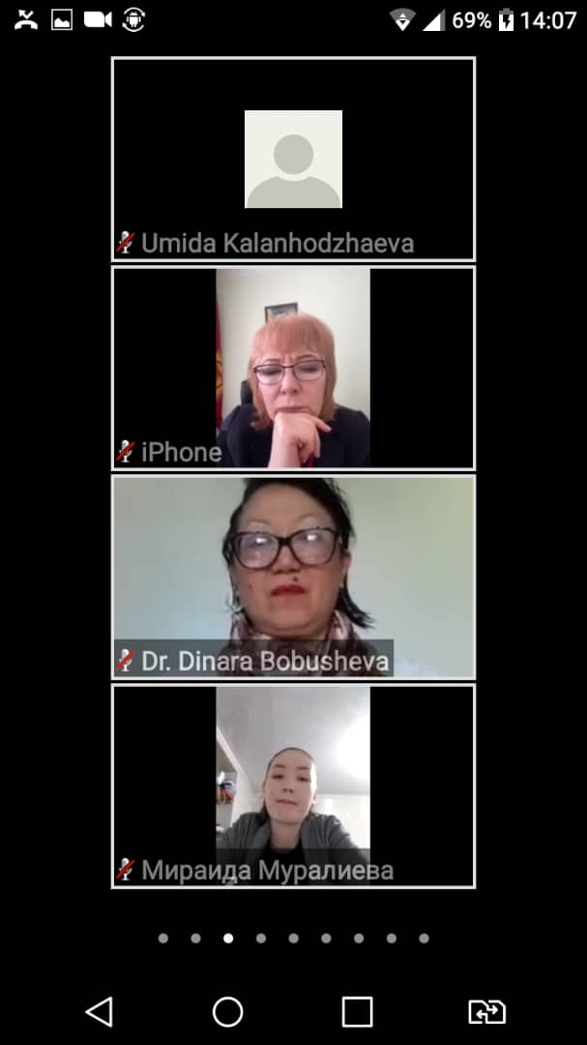

Исмаилова К.К-магистр психологии образования доцент КЭУ им. И. Рыскулбекова.

